

Институт информационных и вычислительных технологий

Кафедра управления и интеллектуальных технологий

**Описание функциональной модели ИПС**

Документ подготовлен в рамках курса лабораторных работ

«Системы поддержки принятия решений»

21.09.2025 версия 1.0

Подготовил студент: Михайловский М.Ю.

Группа: А-02м-25

Бригада: 2

Проверил: Баларев Д.А.

**Москва 2025**

Оглавление

Термины и аббревиатуры 3

Функциональная модель 4

Описание структуры функциональной модели 4

Термины и аббревиатуры

ИПС – информационная подсистема

СППР – система поддержки принятия решений

ОПР – объект принятия решений

НИР – научно-исследовательская работа

ОБД – оперативная база данных

ВУЗ – высшее учебное заведение

ИМ – информационный массив

Функциональная модель

В данном документе описывается ИПС в СППР. Объектом принятия решений данной СППР являются НИР, проводимые в вузах России и финансируемые из средств бюджета.

Функциональная модель ИПС представлена на рис. 1.

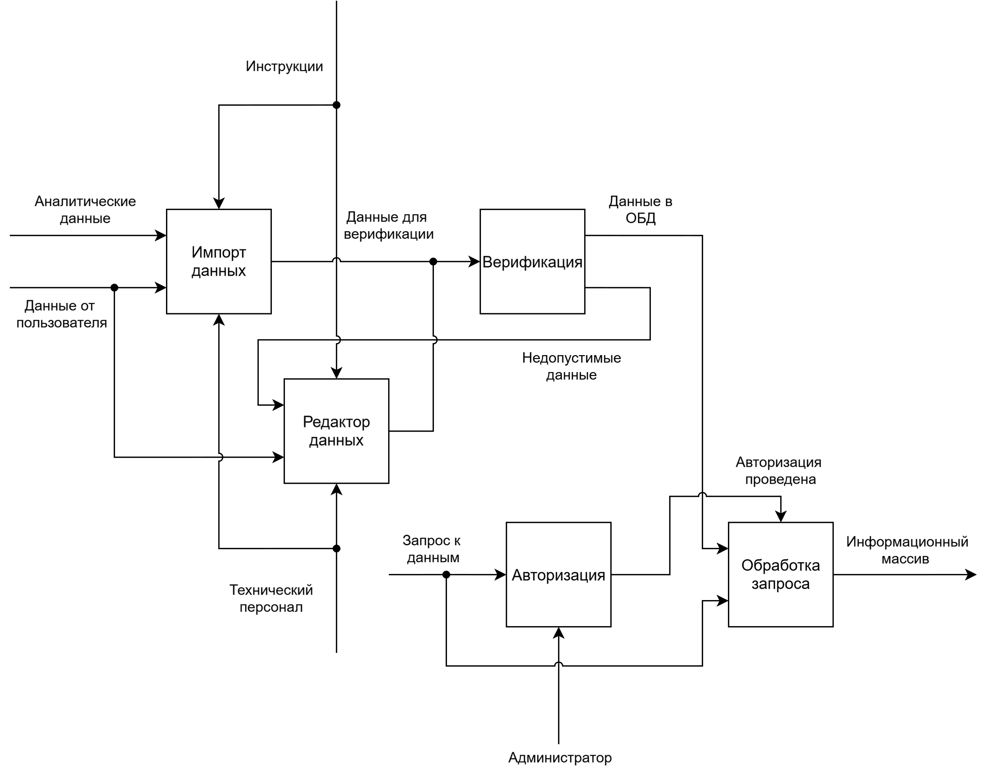

Рис. 1. Функциональная модель ИПС

Описание структуры функциональной модели

Новые данные, которые могут быть внесены в ИПС делятся на аналитические, и данные от пользователя. К аналитическим данным относятся статистические показатели (такие как количество подготовленных календарных отчётов о НИР или количество выпущенных учебников). К данным от пользователя относится вербальная информация, например, название ВУЗа, которое может вносится при добавлении нового ВУЗа в систему, или изменятся, если ВУЗ был переименован.

Данные импортируются техническим персоналом в соответствии с инструкциями, после чего все импортированные данные верифицируются на корректность. Проверяется соответствие введённых типов данных, а также то, что числовые данные находятся в разумных пределах, например, количество публикаций не является отрицательным.

Данные, которые не проходят верификацию передаются в редактор данных, где в соответствии с инструкциями технический персонал может отредактировать ошибки или отказаться от импорта редактируемых данных.

Данные, прошедшие верификацию, сохраняются в ОБД. Доступ к ним осуществляется через запрос к данным. При получении запроса к данным, ИПС в блоке авторизации проводит аутентификацию. Правами пользователей управляет администратор. Если аутентификация успешна, и соответствующий пользователь имеет права, на выполнение пришедшего запроса, то происходит авторизация на выполнение данного запроса. В

При проведённой авторизации, блок обработки запросов принимает сам запрос, и, с использованием данных из ОБД, формирует информационный массив, который является выходом ИПС.

Функциональные блоки ИПС

Таблица 1. Назначение функциональных блоков ИПС

|  |  |
| --- | --- |
| Название блока | Функция |
| Импорт данных | Программный интерфейс для импорта аналитических и пользовательских данных |
| Редактор данных | Редактирование добавляемых, непрошедших верификацию или существующих данных |
| Верификация | Проверка корректности данных для сохранения в ОБД |
| Авторизация | Аутентификация и авторизация на выполнение запросов к данным |
| Обработка запросов | Интерпретация запросов и формирование ИМ |